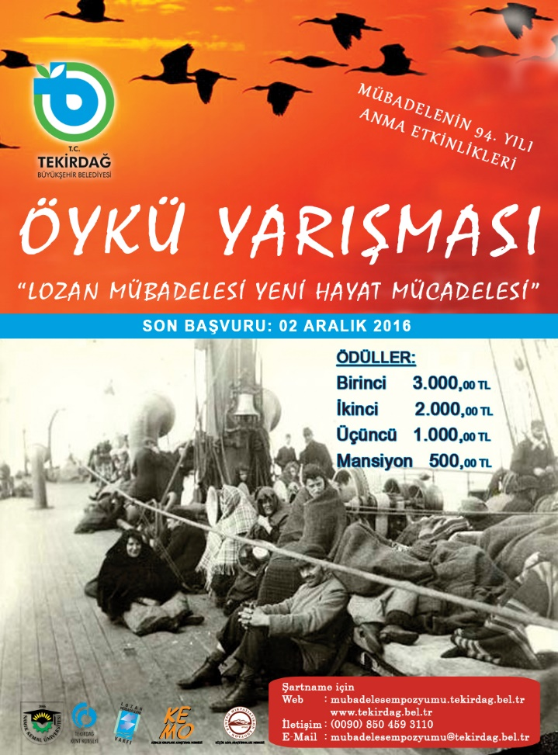

**TEKİRDAĞ BÜYÜKŞEHİR BELEDİYE BAŞKANLIĞI**

**“ULUSLARARASI MÜBADELE SEMPOZYUMU VE MÜBADELENİN 94. YILI ANMA ETKİNLİKLERİ” KAPSAMINDA**

**MÜBADELE ÖYKÜLERİ KONULU ÖYKÜ YAZMA ŞARTNAMESİ**

1. **YARIŞMANIN KONUSU VE AMACI:**

Türk-Yunan Zorunlu Nüfus Mübadelesinin 94. yılı dolayısıyla Tekirdağ Büyükşehir Belediyesi tarafından düzenlenen **“Uluslararası Mübadele Sempozyumu ve Mübadelenin 94. Yılı Anma Etkinlikleri”** kapsamında“**Mübadele Öyküleri Yarışması”** düzenlenmesine karar verilmiştir. 30 Ocak 1923 tarihinde Lozan’da imzalanan sözleşme sonucunda Türkiye’deki ve Yunanistan’daki yüz binlerce insan yaşadıkları toprakları kendi iradeleri ve arzuları dışında terk etmek zorunda kalmışlardır. Bu kapsamlı göç projesinin neden olduğu sorunların aşılması ve toplumsal yaraların sarılması ise çok uzun zaman almıştır. Dünyanın pek çok köşesinde savaşların tüm yıkıcılığı ile sürdüğü, insanların yine göçlerle birlikte pek çok acıları da göğüslemek durumunda kaldıkları göz önüne alınırsa, benzer acıların yaşanmaması adına ortak bir tavır almak hepimiz için bir zorunluluk olarak önümüzde durmaktadır. Bu gerçeklikten hareketle hem mübadelenin sebep olduğu tarihsel kırılmanın bir kez daha hatırlanması, hem de benzer olumsuzlukların bir daha yaşanmaması için Zorunlu Nüfus Mübadelesinin 94. yılında düzenlenen bir öykü yarışmasıyla eli kalem tutan herkesi bu süreçte tavır almaya çağırıyoruz. Barış adına, insanlık adına… Bu yarışma kapsamında Kurtuluş Savaşı, Lozan Barış Antlaşması, Mübadele konularında farkındalık yaratmak ve tarih bilincinin oluşmasını sağlamak amaçlanmaktadır.

1. **GENEL KATILIM ŞARTLARI:**
   1. Yarışmaya 2000 yılı ve öncesi doğumlu herkes katılabilir.
   2. Düzenleme Kurulu ile Seçici Kurulda görev alan kişiler ve bu kişilerle birinci dereceden akrabalık bağı olanlar yarışmaya katılamazlar.
   3. Eser, deneme – makale – söyleşi – mektup –anı – öykü türlerinden herhangi biriyle yazılabilir.
   4. Katılan eserin daha önce basılmamış ve herhangi bir yarışmadan ödül almamış olması gerekmektedir.
   5. Her yazar ancak bir (1) eserle yarışmaya katılabilir.
   6. Yarışmaya katılan eserler en fazla beş (5) sayfa A4 uzunluğunda olmalıdır.
   7. Eserler, Times New Roman yazı stilinde, 12 punto, 1,5 satır aralığı ve Normal kenar boşlukları (her yön 2,5 cm) ile yazılmalıdır.
   8. Eserlerde mutlaka bir başlık olup, herhangi bir kapak ve görsel olmamalıdır.
   9. Yarışmacılar eserlerinin SAĞ ÜST köşesine 5 (beş) harften oluşan bir RUMUZ yazıp, kesinlikle gerçek ad ve soyadlarını belirtmeyeceklerdir.
   10. Yarışmacılar, ayrı bir sayfaya bir adet vesikalık fotoğrafla birlikte eserin adını, kendi adı soyadını, kısa özgeçmişini, posta ve e-posta adresini, telefon numaralarını, “Yarışmanın tüm şartlarını kabul ediyorum” yazarak imzalayacaklar ve bu bilgi formunu ayrı bir küçük boy zarfa koyarak zarfı kapatıp üzerine sadece rumuz yazacaklardır. Zarfı teslim eden her yarışmacı bu şartnameyi okumuş ve şartlarını kabul etmiş sayılır.
   11. Son olarak yarışmacılar, eserlerini 1 adet CD ortamında ve beş (5) kopya (yazıcı çıktısı) halinde çoğalttıktan sonra, özgeçmişlerinin de yer aldığı bilgi formu zarfıyla birlikte büyük boy bir zarf içerisine koyup gönderen kısmına sadece rumuzlarını yazarak;

**Tekirdağ Büyükşehir Belediyesi Kültür ve Sosyal İşler Dairesi Başkanlığı   
Kültür Şube Müdürlüğü (Mübadele Öyküleri Yarışması)**

**Gündoğdu - Turgut Mahallesi Eski İstanbul Caddesi Atıcılar İş Merkezi No:1 Kat:3**

**Süleymanpaşa / TEKİRDAĞ**

adresine KARGO ile göndereceklerdir.

* 1. Hangi nedenle olursa olsun belirtilen son katılım tarihi ve saatinden sonra ilgili adrese ulaşacak olan eserler değerlendirme dışı bırakılacaktır. Posta ya da kargoda meydana gelebilecek gecikme ve kayıplardan Tekirdağ Büyükşehir Belediyesi sorumlu değildir.
  2. **İnternet** yoluyla ya da **elden** yapılan teslimatlar **kabul** **edilmeyecektir**!
  3. Yarışmada ödül alan ve yayınlanmaya değer bulunan eserler kurum tarafından hazırlanacak broşür, web sayfası, kitap ve dergilerde tanıtım amaçlı olarak kullanılabilir.
  4. Katılımcı, yarışmaya gönderdiği yapıtın tümüyle kendisine ait olduğunu ve tüm izinlerinin alındığını kabul, beyan ve taahhüt eder. Ödül alan katılımcılardan bu beyan ve kabulleri dışında hareket ettiği anlaşılanlardan elde ettikleri ödül, unvan ve her türlü kazanımları geri alınır.
  5. Yarışma sonunda şartnameye uymayan eserin tespiti halinde derecesi ve ödülü geri alınır, yerine başka bir eser konmaz, derece ve ödül boş bırakılır.
  6. Katılımcı, ödül alan ya da yayınlanmaya değer bulunan eserinin Tekirdağ Büyükşehir Belediyesi tarafından kullanılmasına süresiz olarak kullanım hakkını verdiğini peşinen kabul eder. Buna bağlı olarak gerek Fikir ve Sanat Eserleri Kanunu, gerekse diğer ilgili mevzuat gereğince yarışmaya gönderdiği eserinin çoğaltma, işlenme, yayma, temsil, umuma iletim, faydalanma ve bunun gibi umuma arzla ilgili bilumum haklarını, Tekirdağ Büyükşehir Belediyesi’ne verdiğini kabul eder.
  7. Bu şekilde kullanılan eserler için eser sahibi sonradan verdiği lisansı kesinlikle geri almayacağını ve eserin yukarıdaki şekilde kullanılmasını men etmeyeceğini ya da bu lisans için kendisine verilen ödülden başka herhangi bir telif hakkı ya da maddi manevi talepte bulunmayacağını, gayri kabili rücu kabul, beyan ve taahhüt eder. Tekirdağ Büyükşehir Belediyesi, eserler için katılımcının yukarıda verdiği lisans karşılığında telif hakkı bedeli ödemeyecektir.
  8. Kazanamayan eserler iade edilmeyecektir.
  9. Yukarıda yazılı maddelerden herhangi bir tanesinin eksikliği halinde, eser yarışma dışı bırakılır.
  10. Başvuru sahipleri yarışma şartlarını kabul etmiş sayılır.

1. **YARIŞMAYA SON KATILMA TARİHİ:**

Eserlerin son teslim tarihi 02 Aralık 2016 Cuma günü çalışma saati bitimidir. (17:00)

1. **ESERLERİN GÖNDERİLECEĞİ / TESLİM EDİLECEĞİ ADRES:**

**Tekirdağ Büyükşehir Belediyesi Kültür ve Sosyal İşler Dairesi Başkanlığı   
Kültür Şube Müdürlüğü (Mübadele Öyküleri Yarışması)**

**Gündoğdu - Turgut Mahallesi Eski İstanbul Caddesi Atıcılar İş Merkezi No:1 Kat:3**

**Süleymanpaşa / TEKİRDAĞ**

Mübadele Sempozyumu Koordinasyon Sorumlusu: Mehtap PETEK

İş Telefonu : (0090) 850 459 31 04

Cep Telefonu : (0090) 533 241 79 47

Eposta : [mubadelesempozyumu@tekirdag.bel.tr](mailto:mubadelesempozyumu@tekirdag.bel.tr)

1. **ESERLERİN İADE EDİLMESİ:**

Yarışmaya gönderilen eserler iade edilmeyecektir.

1. **YARIŞMAYA KATILAN ESERLERİN DEĞERLENDİRİLMESİ:**
   1. Gönderilen eserler, seçici kurul üyelerinin tamamı tarafından değerlendirilir.
   2. Seçici kurul üyelerinin verdikleri puanların ortalaması eserin başarı sırasını belirler.
   3. Değerlendirme sonucu eşitlik söz konusu olduğunda seçici kurul başkanının vereceği karar belirleyici olur.
   4. Seçici kurulunun verdiği kararlar kesindir.
2. **SEÇİCİ KURUL:**

* Ahmet Rıfat Poyraz (Tekirdağ Büyükşehir Belediyesi Kültür ve Sosyal İşler Dairesi Başkanı)
* Mine ENGİN TEKAY (Namık Kemal Üniversitesi Türk Dili ve Edebiyatı Okutmanı)
* Edibe AKÇAKAYA (Emekli Türk Dili ve Edebiyatı Öğretmeni)
* Hülya ÇAKAR (Tekirdağ Güzel Sanatlar Lisesi - Türk Dili ve Edebiyatı Öğretmeni)
* Akın Turan ÇEVLİKLİ (Tekirdağ Belediyesi Sosyal Bilimler Lisesi - Türk Dili ve Edebiyatı Öğretmeni )

1. **SONUÇLARIN AÇIKLANMASI VE ÖDÜLLER:**
   1. Yarışma sonuçları 26 Aralık 2016 Pazartesi günü ödül kazanan yarışmacılara duyurulacak ve 01 Şubat 2017 Çarşamba günü yapılacak ödül törenine davet edileceklerdir.
   2. Dereceye giren eserler ödül töreninden sonra Tekirdağ Büyükşehir Belediyesi internet sitesinde yayınlanacaktır.
   3. Dereceye girenler şöyle ödüllendirilecektir:

**- 1.lik ödülü : 3.000,00 ( üçbin ) Türk lirası**

**- 2.lik ödülü : 2.000,00( ikibin ) Türk lirası**

**- 3.lük ödülü : 1.000,00 ( bin) Türk lirası**

**- Mansiyon : 500,00 (beşyüz ) Türk lirası**

1. **TELİF HAKLARI:**

a) Yarışmaya katılan eserlerin telif hakları yazana aittir.

b) Ancak, Tekirdağ Büyükşehir Belediye Başkanlığı, eserin bir kısmını veya tamamını herhangi bir etkinlikte kullanma, kitap olarak basıp dağıtma hakkına otomatik olarak sahiptir. Tekirdağ Büyükşehir Belediye Başkanlığı bu kullanımdan ötürü yazara herhangi bir ücret ödemeyecektir.

c) Eser sahibi ile kullanımı halinde eserin Tekirdağ Büyükşehir Belediye Başkanlığı’nın katkılarıyla “ULUSLARARASI MÜBADELE SEMPOZYUMU VE MÜBADELENİN 94. YILI ANMA ETKİNLİKLERİ” konulu etkinlikte ödül aldığı belirtilecektir.

1. **YARIŞMA TAKVİMİ:**

Yarışmanın Duyurulması : 05 Eylül 2016

Eserlerin Son Teslim Edilme Tarihi : 02 Aralık 2016

Eserlerin Değerlendirmesinin Yapılması : 07 – 21 Aralık 2016

Dereceye Giren Eserlerin Açıklanması : 26 Aralık 2016

Ödül Töreni : 01 Şubat 2017